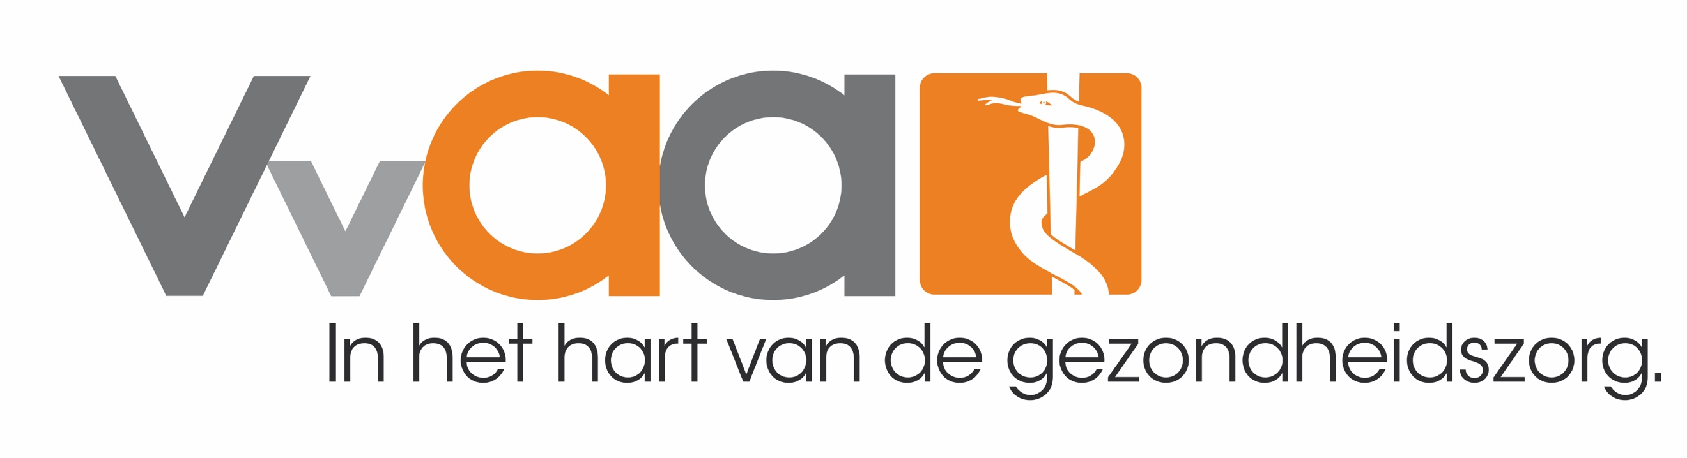

PERSBERICHT
Het Roer Moet Om en VvAA richten denktank ‘(Ont)Regel de Zorg’ op
Tien jonge denkers buigen zich over administratiedruk in de zorg
Utrecht, 8 juni 2017. Hoeveel tijd zijn zorgverleners precies kwijt aan administratie? Welke impact heeft dat op de tijd voor de patiënt en op de werkmotivatie van zorgverleners? En welke mogelijkheden zijn er om de administratiedruk te verminderen? Dat zijn de belangrijkste vragen waarover de denktank ‘(Ont)Regel de Zorg’ zich de komende maanden gaat buigen. Initiatiefnemers Het Roer Moet Om (HRMO) en VvAA zoeken hiervoor tien jonge denkers en doeners met verschillende achtergronden.

Schrappen en verbeteren
Zorgverleners in Nederland hebben hun handen vol aan administratie. Ze houden steeds minder tijd over voor waar het in de zorg om gaat: de patiënt. De administratiedruk wordt door allerlei zaken veroorzaakt. Politieke keuzes, wetgeving, zorgverzekeraars, protocollen en normen van de eigen beroepsverenigingen en toezichthouders. De balans is zoek. Het is tijd om krachten te bundelen om het tij te keren. Niet lijdzaam afwachten maar daadwerkelijk in actie komen. Peter de Groof, huisarts en een van de initiatiefnemers van HRMO: “In de zorg werken uitstekend opgeleide professionals. Slimme, betrokken mensen. Als ze werk moeten doen dat niet zinnig is en dat niet bijdraagt aan kwaliteit voor de patiënt, dan moet je ingrijpen: schrappen wat niet bijdraagt aan betere zorg en op een simpele manier verbeteringen aanbrengen in de zorg. Het is de hoogste tijd om met alle betrokken partijen vast te stellen welke regels en procedures overbodig zijn en welke echt nodig zijn voor een goede gezondheidszorg.”

Versnelling nodig
Tijdens het Nationaal Debat Politieke Keuzes in de Zorg in Carré in januari 2017, georganiseerd door HRMO, Platform Nieuwe Zorg en VvAA, opperde Tweede Kamer-lid Kees van der Staaij de mogelijkheid van een schrapwet. Wetswijzigingen kosten echter veel tijd en lossen slechts een beperkt deel van het probleem op. Versnelling is nodig. Mede hierom zijn HRMO en VvAA een zorgbrede beweging gestart die primair gericht is op het terugdringen van de (onzinnige) administratie- en registratielast.

Denktank (Ont)Regel de Zorg
De denktank gaat die regels in kaart brengen. HRMO en VvAA zoeken voor de denktank tien jonge denkers en doeners: daadkrachtige, creatieve en enthousiaste kandidaten, die bijna of onlangs zijn afgestudeerd. Zij doen vier maanden lang onderzoek naar onzinnige administratie. Met als uitkomsten: inzicht in de huidige tijdsbesteding aan administratie, voorstellen om onzinnige regelgeving te schrappen en verbetervoorstellen met een positief effect op de patiëntenzorg.
De Groof: “Het succes van de beweging is sterk afhankelijk van de bewustwording en betrokkenheid van de diverse beroepsgroepen. Zorgverleners moeten zelf een cruciale rol spelen bij het aanpakken van (onzinnige) regelgeving en het saneren van de eigen kwaliteits- en registratiesystemen. Vertrouwen geven en vertrouwen krijgen zijn beide een voorwaarde om nieuwe stappen te kunnen zetten. Die leiden tot een nieuwe denkwijze over kwaliteit, gebaseerd op een gezamenlijk moreel kompas van betere zorg en betere gezondheid.”

De tien talenten ontvangen een vergoeding voor hun inzet en worden begeleid door De Argumentenfabriek. Solliciteren voor deelname aan de denktank kan via de website van VvAA: www.vvaa.nl/OntRegelDeZorg.

Noot voor de redactie
Voor meer informatie kunt u contact opnemen met:
Het Roer Moet Om: Peter de Groof:
VvAA: Monique Wesly:

